Технологическая карта организованной учебной деятельности в
средней группе
Образовательная область: Познание
Раздел: ФЭМП
Тема: Закрепить представления детей об образовании чисел от 1 до 5.
Цель: Формирование элементарных математических представлений у детей в совместной игровой деятельности.
Задачи:1. Умение распознавать цифры до 5 и соотносить их с количеством
предметов, геометрические фигуры
2. Развивать речь, наблюдательность, мыслительную активность, умения
высказывать и обосновывать свои суждения.
3. Воспитывать интерес к занятию, стремление оказывать помощь
другим, которые оказались в трудной ситуации, прививать
доброжелательное отношение к сказочным героям.
Материал и оборудование:Сказочное дерево, ковёр- самолёт, печка, речка.
Билингвальный компонент: один-бір, два -екі, три -үш ,четыре - төрт, пять -бес яблоко - алма,печка - пеш,геометрические фигуры - геометриялык пішіндер,
Этапы деятельности | Действия воспитателя | Действия детей
Мотивационно- побудительный | Ребята, посмотрите внимательно на экран. Что вы видите?  Вы можете назвать из каких сказок?  Ребята предлагаю вам отправиться в сказочное путешествие. А отправимся мы туда на ковре самолёте.  ( воспитатель показывает ковёр – самолёт)  Ой, ребята, его прогрызли мыши. Надо срочно починить ковёр – самолёт.  У меня на подносе лежат геометрические фигуры, вы должны взять по одной фигуре и  положить на соответствующее место.  Какие заплатки понадобились для ремонта ковра?  - Наш ковёр готов к полёту. А теперь друзья , все на борт.  Релаксация  «Наш ковёр летит и мчится  Трудностей мы не боимся  В сказочный мир мы попадём  И героев позовём»  Тема ОУД: | Ответы детей.  (Герои из сказок )  Дети перечисляют сказки.  Дети проявляют интерес.  Дети по очереди накладывают и определяют, те – заплатки, которые подходят для ремонта ковра.  Ответы детей.  Дети располагаются на ковре.  Дети становятся друг за другом и имитируют движения полёта.
Организационно – поисковый | Вот мы и прилетели. Вокруг так сказочно красиво! Интересно, в какую сказку мы с вами попали? Ой, а нас кто - то встречает.  ( Выходит девочка Алёнушка)  Алёнушка – Здравствуйте ,ребята!  Отгадайте загадку и вы узнаете:  «У Алёнушки сестрицы  Унесли братишку птицы  Высоко они летят,  Далеко они глядят»  Вы попали в сказку «Гуси - лебеди»  Воспитатель: Алёнушка, а ты хочешь поиграть с ребятами?  Алёнушка: Я, бы поиграла , но случилась беда. Баба –Яга забрала моего братика Иванушку, а я никак не могу найти дорогу к избушке.  Воспитатель:Мы тебя в беде не оставим. Ребята, поможем Алёнушке?  Воспитатель: Ну, тогда в путь!  ( подходят к яблоне)  Воспитатель и дети: Яблоня, яблоня куда гуси – лебеди полетели?  ( Аудиозапись голос яблони)  Яблоня: Покажу, если вы поможете сосчитать мои яблоки. Сколько у меня красных и сколько жёлтых яблок?  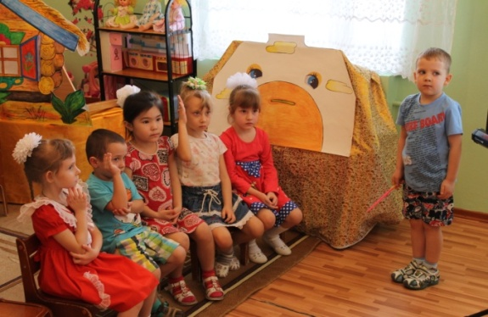  Воспитатель: Наши ребята готовы тебе помочь.  Каких яблок больше?  Каких яблок меньше ?  На сколько меньше и на сколько больше?  Воспитатель: Ребята вы справились с заданием.  (Аудиозапись голос Яблони)  Яблоня: Даю вам яблочко ,которое покажет дорогу.  Воспитатель: Ребята, яблочко привело нас к речке.  Воспитатель: Речка, речка куда гуси – лебеди полетели ?  Речка отвечает: Аудиозапись.  «Выполните моё задание, тогда и скажу»  Воспитатель: Ребята, смотрите, конверт лежит, что за задание в этом конверте.  1- задание: Какой по счёту стоят животные.  2- задание: Какие животные изображены.  3 задание: Сколько диких животных и сколько домашних  Физминутка:  1,2,3,4,5,- Кто шагает дружно в ряд Колокольчиков отряд.  Воспитатель: Ребята, попросим печку показать дорогу к Бабе – Яге.  ( Аудиозапись голос печки)  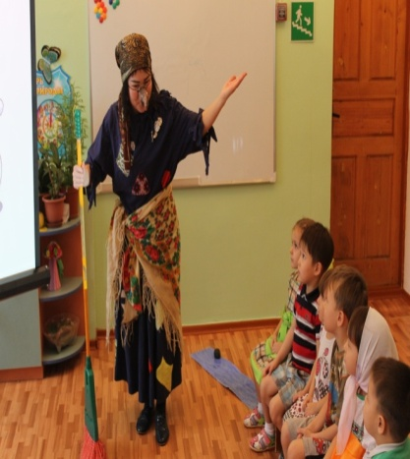  (Выходит Баба-Яга  Баба- Яга: Кто такие? Чего расшумелись? Что про меня рассказываете, спать мне не даёте?  Воспитатель: Бабулечка отдай нам нашего Иванушку.  Баба-Яга: Решите мои задачи на арифметические действия.  «Сяду рядышком на лавочку  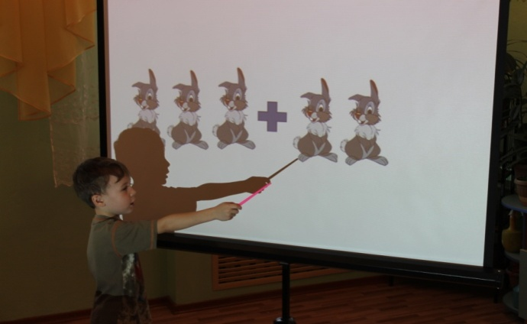  Вместе с вами посижу и на вас погляжу».  1. Составь задачи на арифметические знаки +, -, = и поставь правильно вопрос.  2. Игра «Найти отличие»  Баба- Яга: Уговорили, отдам вам Ивашку.  Воспитатель: Спасибо тебе Баба-Яга, у нас для тебя и наших гостей  угощение. Пирожки. Спасибо печке за угощения.  Воспитатель: Ну вот Алёнуша, нашли мы твоего братца, но а нам пора возвращаться в детский сад.  Воспитатель: Ребята, встали на ковёр- самолёт и полетели.  Релаксация | Дети с интересом смотрят вокруг.  Отгадывают загадку.  Ответы детей  Дети соглашаются  помочь.  Дети соглашаются сосчитать.  Ответы детей  Ответы детей  Дети выполняют задание на экране показан слайд  Решают задачи на экране
Рефлексивно  корригирующий | Ребята, вам понравилось наше путешествие по сказке. Давайте вспомним, с какими трудностями столкнулись.  Благодарю вас за интересное занятие. Хвалю детей за хорошие ответы на вопросы | Путешествовали по сказке «Гуси - Лебеди»  Выполняли задания. Спасли Иванушку

Ожидаемый результат:
Знать: геометрические фигуры, арифметические знаки
Иметь: представления
Уметь: Определять расположение предметов, находить отличия между предметами. Уметь составлять арифметические задачи

